Национальный бухгалтерский учет и МСФО

17.02.2009 10:28

Вышла в свет книга «Национальный бухгалтерский учет и МСФО». Книга составлена в виде практического пособия и является продолжением серии «Библиотеки журнала «Учет и аудит Казахстана». Книга выпущена при поддержке ПАО «Коллегия аудиторов» и ПОБ «Форум профессиональных бухгалтеров».

В пособии рассматриваются вопросы применения НСФО и МСФО на практических примерах. Каждый пример снабжен проводками и корреспонденциями счетов в соответствии с Типовым планом счетов.По вопросам приобретения обращайтесь:

050057, г. Алматы, ул. М. Ауэзова, 114

тел./факс: +7(727) 275-22-39, 275-22-43, 275-35-07, 275-39-77

электронная почта: [soyuz@kz-adviser.kz](mailto:soyuz@kz-adviser.kz)

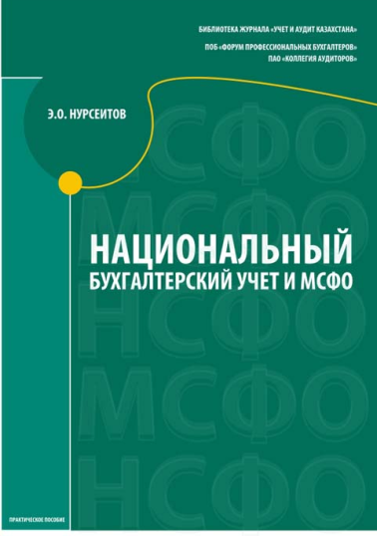

Международные стандарты аудита: принципы и практика

04.05.2008 14:33

**Авторы: Э. О. Нурсеитов, Д. Э. Нурсеитов**

**Учебное пособие, 478 с.**

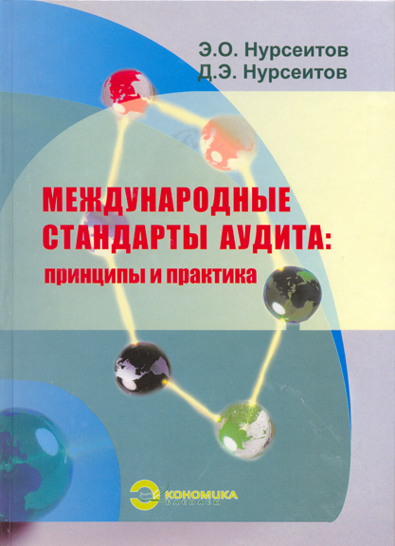

ISBN 978-601-225-002-02

В пособии раскрываются базовые и ключевые позиции Международных стандартов аудита, что способствует эффективному усвоению их сущности. Книга адресована аудиторам, кандидатам в аудиторы и может быть полезна для самостоятельного изучения и практического применения аудиторских стандартов. Пособие содержит тесты и задачи с ответами, которые могут быть также полезны для подготовки к сдаче экзаменов на получение квалификационного свидетельства аудитора. Отличительная особенность книги – практическая направленность, способствующая пониманию теории аудита.

Для студентов и преподавателей книга может служить как пособие при изучении теории и практики аудита на основе Международных стандартов аудита.

Книга рекомендована к изданию правлением ПАО «Коллегия аудиторов» (Республика Казахстан).

Рецензенты: В. Л. Назарова к. э. н., доцент,

Д.О. Абленов к. э. н., доцент.

По вопросам приобретения обращайтесь:

050008, г. Алматы, ул. М. Ауэзова, 84

тел./факс: +7(727) 250-37-20, 250-37-21, 250-37-22

электронная почта: [uchetaudit@ok.kz](mailto:uchetaudit@ok.kz)

МСФО: теория и практика

13.03.2008 15:49

МСФО: теория и практика

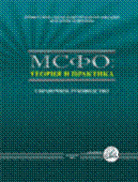

Настоящее справочное руководство определяет базовые и ключевые позиции МСФО, что способствует эффективности усвоения стандартов. Весь материал снабжен практическими примерами и ситуациями, что повышает восприятие особенностей международных стандартов применительно к казахстанским условиям. Книга адресована как студентам и преподавателям, так и аудиторам, практикующим бухгалтерам, финансовым работникам организаций, переходящих на Международные стандарты финансовой отчетности.

Эту книгу вы сможете приобрести в издательстве «LEM», тел. (727) 242-82-33.

Путеводитель по международным и национальным стандартам финансовой отчетности

23.09.2008 16:38

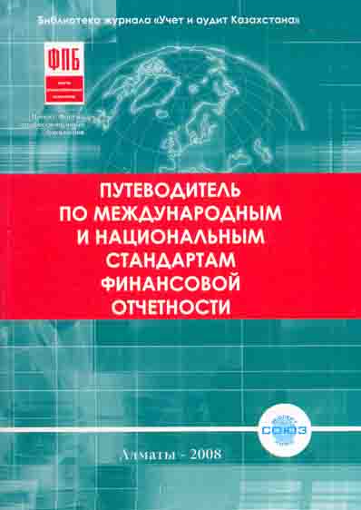

Вышел в свет словарь-справочник «Путеводитель по международным и национальным стандартам финансовой отчетности».

В издании предложен уникальный подход к изложению материала - практически каждый термин международных и национальных стандартов дополнен практическими примерами.

«Путеводитель...» станет хорошим подспорьем не только для тех, кто только начинает изучать МСФО, но и для аудиторов и других специалистов-финансистов.

Приобрести брошюру можно по адресу:

050057, г. Алматы, ул. М. Ауэзова, 114

тел./факс: +7(727) 275-22-39, 275-22-43, 275-35-07

E-mail: soyuz@kz-adviser.kz

Аудит. Краткое руководство

13.03.2008 16:13

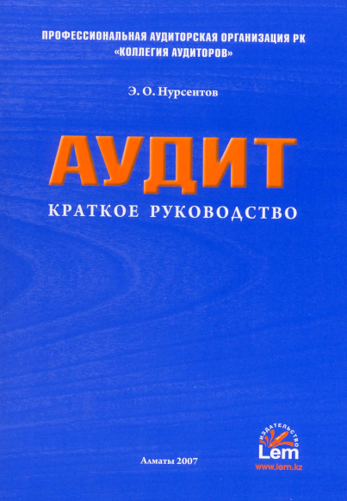

Аудит. Краткое руководство

В руководстве приводятся основные теоретические основы аудита с иллюстрациями их практического применения. Оно содержит в себе практические примеры и ситуации, с помощью которых внешние и внутренние аудиторы, кандидаты в аудиторы, преподаватели и студенты вузов смогут достичь понимания применения положений аудиторских стандартов.

Эту брошюру вы сможете приобрести по адресу: в издательстве «LEM», тел. (727)242-82-33.